PENJELASAN TEKNIS ARSITEKTUR PLATFORM BASAMO NAGARI CREATIVE HUB: PEMODELAN BASIS DATA MASTER (ERD), DIAGRAM ARSITEKTUR SISTEM, DAN STRUKTUR KODE BACKEND
Artefak Teknis dan Dokumentasi Implementasi Platform BASAMO NCH
Universitas Negeri Padang (UNP) & Universitas Negeri Jakarta (UNJ)

I. PENDAHULUAN
Dokumen ini menyajikan penjelasan teknis langsung terhadap tiga diagram arsitektur utama pada platform BASAMO NCH (Nagari Creative Hub): (1) Diagram Hubungan Entitas (ERD) Master Terpadu; (2) Diagram Arsitektur Sistem Terdistribusi Multi-Tenant; dan (3) Struktur Hirarki Kode Backend PHP/Laravel. Penjelasan ini disusun secara lugas, faktual, dan presisi sesuai dengan basis kode yang telah diimplementasikan pada repositori produksi.
Sebagai penegasan arsitektural, platform BASAMO NCH mengintegrasikan empat pilar kanonik program Nagari Creative Hub yang berbeda fungsi: Pilar 1 adalah Teras Nagari (Pusat Data & Indikator SDGs Desa); Pilar 2 adalah Medan Nan Balinduang (Smart Learning Center / LMS Literasi Digital); Pilar 3 adalah Medan Nan Bapaneh (Ruang Budaya, Inovasi Warga, Arsip Lokal, dan Publikasi Nagari); serta Pilar 4 adalah Lapau Nagari (Pemberdayaan Ekonomi & Katalog UMKM). Di luar empat pilar tersebut, sistem memiliki modul telemetri kebencanaan berupa Early Warning System (EWS) sensor banjir bandang terhubung IoT Blynk yang pemantauannya disematkan pada Teras Nagari dan dasbor operator.

II. PENJELASAN ENTITY RELATIONSHIP DIAGRAM (ERD) MASTER TERPADU
Gambar 1 memperlihatkan pemodelan basis data relasional MySQL 8 tingkat master yang menampung seluruh kebutuhan platform BASAMO NCH. Basis data ini dirancang dengan prinsip normalisasi data (3NF), integritas referensial foreign key yang ketat, serta isolasi multi-tenant menggunakan kunci tamu nagari_id.
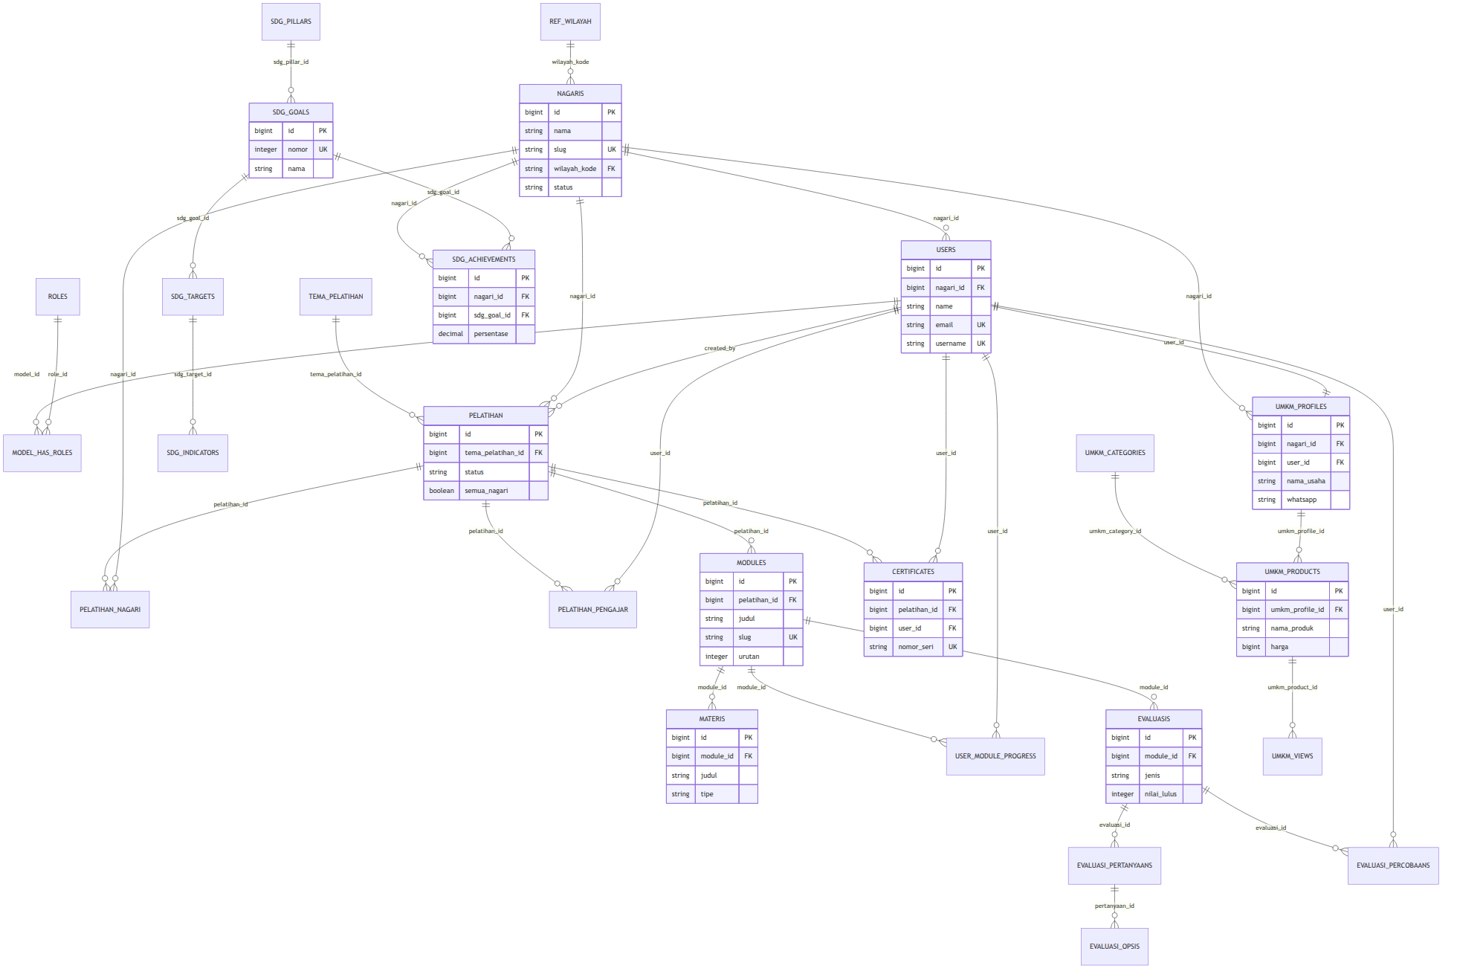
Gambar 1. Diagram Hubungan Entitas (ERD) Master Terpadu Platform BASAMO NCH.
Berdasarkan visualisasi Gambar 1, basis data master tersusun atas enam kluster relasional yang saling terhubung:

1. Entitas Master Wilayah dan Multi-Tenancy (nagaris)
Tabel nagaris merupakan tabel induk multi-tenant. Kolom kuncinya mencakup id (Primary Key), wilayah_kode (kode administratif Kemendagri 10 digit, misal: 13.06.09.2001), nama_nagari, slug (digunakan untuk subdomain routing, misal: koto-tangah), dan status (aktif/nonaktif). Tabel ini menjadi rujukan kunci tamu (nagari_id) bagi hampir seluruh tabel operasional lainnya guna memastikan bahwa data milik satu nagari tidak bocor ke nagari lain.

2. Entitas Pengguna dan Otorisasi Spatie RBAC (users, roles, permissions)
Tabel users menyimpan akun pengguna dengan kolom id, nagari_id (Foreign Key nullable, di mana null diperuntukkan bagi Superadmin dan DPMD lintas nagari), username, nik (Nomor Induk Kependudukan 16 digit), name, email, password, dan status. Otorisasi dijalankan melalui tabel Spatie Permission: roles (menyimpan 5 peran resmi: superadmin, operator, pengajar, dpmd, warga), permissions (hak akses spesifik), serta tabel pivot model_has_roles yang mengaitkan user_id dengan role_id. Untuk mendukung verifikasi NIK warga, tabel users berelasi dengan tabel kependudukan penduduks yang dinormalisasi dengan tabel lookup agamas, pendidikans, status_perkawinans, dan pekerjaans.

3. Entitas Smart Learning Center / LMS (pelatihans, modules, materis, evaluasis, certificates)
Kluster LMS memodelkan proses belajar bertingkat: Tabel pelatihans (id, judul, deskripsi, status, pertemuan_url untuk sesi daring Zoom/Meet) berelasi banyak-ke-banyak (N:M) dengan tabel nagaris melalui tabel pivot pelatihan_nagari (pelatihan_id, nagari_id), sehingga satu materi pelatihan dapat dialokasikan ke beberapa nagari mitra. Di bawah pelatihan, tabel modules (id, pelatihan_id, judul, urutan) memuat bab-bab kurikulum. Setiap modul memiliki rincian konten di tabel materis (id, module_id, judul, tipe_konten: teks/video/pdf, konten_blocks, urutan). Interaksi warga difasilitasi oleh tabel discussions (id, materi_id, user_id, parent_id, pesan).
Progres belajar terekam pada user_module_progress (user_id, module_id, is_completed). Evaluasi pemahaman dikelola lewat tabel evaluasis (id, pelatihan_id, tipe: pre-test / kuis, passing_score = 70). Soal ujian berada di evaluasi_pertanyaans (evaluasi_id, pertanyaan), opsi jawaban di evaluasi_opsis (pertanyaan_id, opsi, is_correct), dan riwayat pengerjaan di evaluasi_percobaans (evaluasi_id, user_id, skor, is_passed). Jika peserta lulus kuis evaluasi dengan skor ≥ 70, sistem mencatat kelulusan pada tabel certificates (id, user_id, pelatihan_id, certificate_number, hash_qr, file_path_pdf).

4. Entitas Teras SDGs Nagari (sdg_pillars, sdg_goals, sdg_indicators, sdg_achievements)
Mengacu pada standar Bappenas dan Kemendesa, tabel sdg_pillars (id, kode_pilar, nama_pilar) menaungi 4 pilar utama. Tabel sdg_goals (id, pillar_id, goal_number: 1–18, title) menampung 18 Tujuan SDGs Desa. Setiap tujuan dijabarkan ke sdg_targets dan sdg_indicators. Pencatatan capaian lapangan per nagari disimpan pada tabel sdg_achievements (id, nagari_id, indicator_id, nilai_realisasi, skor_persentase, tahun). Batas wilayah geografis disimpan dalam tabel wilayah_boundaries (nagari_id, geojson_geometry) untuk merender peta spasial capaian SDGs.

5. Entitas Lapau Nagari UMKM (umkm_profiles, umkm_categories, umkm_products, umkm_views)
Tabel umkm_profiles (id, nagari_id, user_id, nama_usaha, deskripsi, nomor_whatsapp, alamat) merepresentasikan usaha warga binaan. Satu profil usaha dapat mempublikasikan banyak produk pada tabel umkm_products (id, umkm_profile_id, category_id, nama_produk, harga, deskripsi, foto). Kategori produk dikelompokkan dalam umkm_categories. Setiap kali produk dibuka oleh calon pembeli, tabel umkm_views mencatat product_id, ip_hash, dan timestamp untuk metrik analitik minat pembeli.

6. Entitas Modul Telemetri EWS Kebencanaan (ews_devices, ews_readings)
Tabel ews_devices (id, nagari_id, device_name, blynk_auth_token, latitude, longitude, status_aktif) merepresentasikan unit mikrokontroler sensor di bantaran sungai nagari. Log telemetri berkala disimpan pada ews_readings (id, ews_device_id, tinggi_air_cm, curah_hujan_mm, ph_air, getaran, status_sungai: normal/waspada/bahaya, recorded_at). Modul ini berdiri independen sebagai sistem peringatan dini bencana dan disajikan pada tab IoT di Teras Nagari.

III. PENJELASAN DIAGRAM ARSITEKTUR SISTEM TERDISTRIBUSI
Gambar 2 mendokumentasikan arsitektur sistem resmi platform BASAMO NCH. Sistem mengadopsi struktur 3-Tier terdistribusi yang membagi alur komputasi ke dalam lima lapisan yang tersusun dari atas ke bawah tanpa ruang kosong yang tidak perlu.
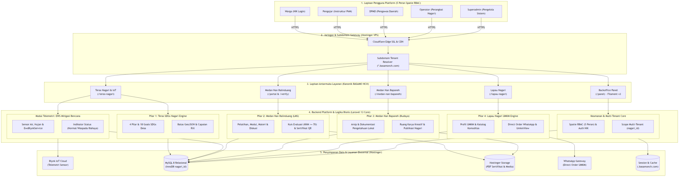
Gambar 2. Diagram Arsitektur Terpadu Platform BASAMO NCH (Clean & Balanced Architecture).
Alur kerja dan hubungan antar-komponen pada Gambar 2 dijelaskan sebagai berikut:

1. Lapisan Pengguna (Tier 1: Pengguna Platform)
Lapisan teratas memuat lima entitas pengguna yang memiliki hak interaksi berbeda: Warga (mengakses ruang belajar dan direktori dengan NIK), Pengajar (instruktur pembuat materi dan kuis kelas), DPMD (Dinas PMD yang mengamati capaian analitik lintas nagari), Operator (perangkat nagari pengelola SDGs dan UMKM lokal), serta Superadmin (pengelola infrastruktur teknis dan tenant multi-nagari).

2. Lapisan Jaringan & Gateway Multi-Tenant (Tier 2: Hostinger VPS & Cloudflare)
Seluruh permintaan HTTPS pengguna pertama-tama melewati Cloudflare Edge SSL & CDN untuk validasi keamanan enkripsi TLS, proteksi banjir lalu lintas (DDoS), dan kompresi aset statis. Permintaan kemudian diteruskan ke server Hostinger VPS. Komponen Subdomain Tenant Resolver membaca host header permintaan (misal: pangian.basamonch.com) untuk menentukan nagari_id yang sedang aktif dan menyuntikkannya ke konteks runtime aplikasi.

3. Lapisan Antarmuka Layanan Kanonik (Tier 3: Presentation Layer)
Lapisan ini menyediakan lima gerbang antarmuka kanonik yang simetris dengan kebutuhan pengguna: (a) Teras Nagari & IoT (/teras-nagari) untuk visualisasi indikator SDGs desa dan widget pemantauan telemetri sensor sungai; (b) Medan Nan Balinduang (/portal & /verify) sebagai portal belajar mandiri warga yang terintegrasi langsung dengan verifikasi otentisitas QR sertifikat digital publik; (c) Medan Nan Bapaneh (/medan-nan-bapaneh) sebagai ruang budaya, inovasi karya kreatif warga, dan publikasi nagari; (d) Lapau Nagari (/lapau-nagari) untuk etalase komoditas digital UMKM warga binaan; serta (e) Backoffice Panel (/panel) yang memanfaatkan Filament v3 sebagai dasbor administratif terpadu bagi lima peran pengguna.

4. Lapisan Logika Bisnis & Backend Engines (Tier 4: Laravel 13 Core)
Lapisan logika aplikasi mengeksekusi pemrosesan data melalui enam mesin modul fungsional yang terorganisir secara seimbang dan kompak: (a) Pilar 1: Teras SDGs Nagari Engine mengelola 18 tujuan SDGs Desa, indikator terukur, serta batas spasial GeoJSON capaian riil lapangan; (b) Modul Telemetri: EWS Mitigasi Bencana mengintegrasikan telemetri sensor air dan curah hujan via EwsBlynkService serta analisis ambang batas bahaya sungai; (c) Pilar 2: Medan Nan Balinduang (LMS Core) menjalankan alur pembelajaran mandiri (pelatihan, modul, materi, diskusi) serta alur evaluasi terstandarisasi (kuis KKM \ge 70, presensi tatap muka/Zoom, sertifikat digital QR); (d) Pilar 3: Medan Nan Bapaneh Engine mengelola arsip dokumentasi budaya lokal, rekam jejak media, ruang karya warga, dan penerbitan kabar nagari; (e) Pilar 4: Lapau Nagari UMKM Engine mengelola profil usaha warga binaan, katalog komoditas, pencatatan tayangan minat (UmkmView), dan tautan pemesanan langsung WhatsApp (Direct Order); serta (f) Keamanan & Multi-Tenant Core yang menegakkan otorisasi Spatie RBAC 5 peran, login terpadu NIK, dan Global Tenant Scope (where nagari_id = ?) pada seluruh model Eloquent.

5. Lapisan Penyimpanan Persisten & Integrasi Eksternal (Tier 5)
Lapisan terbawah menangani persistensi dan jembatan eksternal: MySQL 8 InnoDB menyimpan seluruh rekaman data relasional terisolasi nagari_id; File Storage Hostinger menyimpan berkas media dan PDF sertifikat kelulusan; Session & Cache menyimpan token Single Sign-On (.basamonch.com); sementara Layanan Eksternal mencakup Blynk IoT Cloud Platform (penarikan telemetri sensor EWS) dan WhatsApp Gateway (pengiriman pesanan langsung UMKM).

IV. PENJELASAN STRUKTUR HIRARKI KODE BACKEND PHP/LARAVEL
Gambar 3 memperlihatkan tangkapan layar susunan pohon direktori kode backend Laravel 13 pada proyek basamo-nch. Pengorganisasian berkas mematuhi pola MVC (Model-View-Controller) berjenjang dengan pemisahan domain logika yang terisolasi.
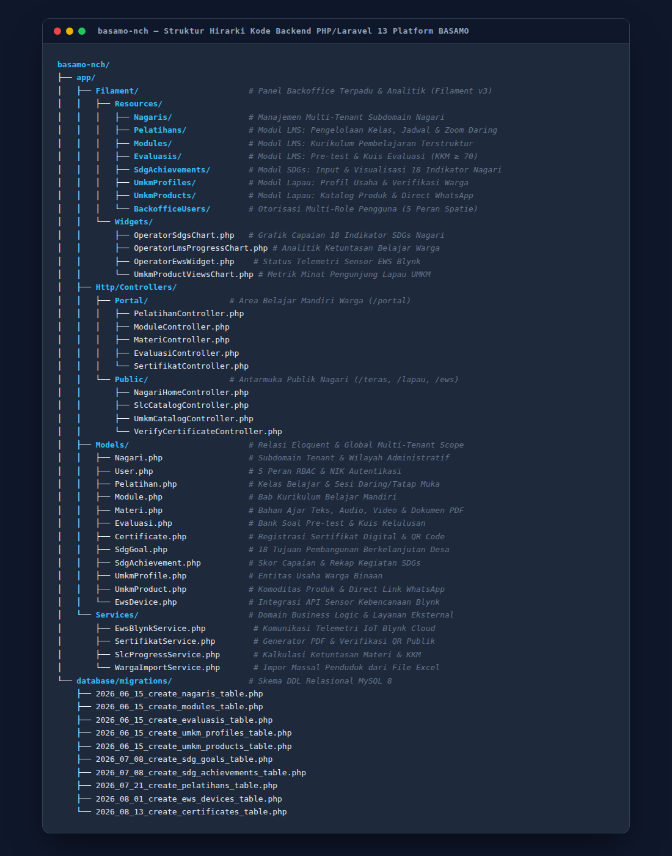
Gambar 3. Tangkapan Layar Struktur Hirarki Kode Backend PHP/Laravel 13 Platform BASAMO.
Fungsi dari setiap direktori utama pada Gambar 3 diuraikan sebagai berikut:

1. Direktori app/Filament/ (Panel Backoffice & Analitik Terpadu)
Direktori ini menampung seluruh implementasi panel backoffice berbasis Filament v3: Subdirektori Resources/ memuat pengelola CRUD sumber daya: NagarisResource (manajemen tenant nagari), PelatihansResource, ModulesResource, dan EvaluasisResource (manajemen kurikulum LMS), SdgAchievementsResource (entri capaian SDGs), UmkmProfilesResource dan UmkmProductsResource (manajemen UMKM warga), serta BackofficeUsersResource (manajemen akun dan 5 peran Spatie). Subdirektori Widgets/ memuat komponen visualisasi grafik analitik yang tampil di dasbor: OperatorSdgsChart.php (grafik batang capaian SDGs), OperatorLmsProgressChart.php (grafik ketuntasan modul warga), OperatorEwsWidget.php (widget status sungai), dan UmkmProductViewsChart.php (metrik penayangan produk).

2. Direktori app/Http/Controllers/ (Pengontrol Alur Antarmuka)
Subdirektori Portal/ mengontrol antarmuka ruang belajar warga: PelatihanController.php, ModuleController.php, MateriController.php, EvaluasiController.php, dan SertifikatController.php. Subdirektori Public/ menangani halaman publik terbuka lintas nagari: NagariHomeController.php (beranda nagari), SlcCatalogController.php (katalog pelatihan), UmkmCatalogController.php (direktori UMKM dan etalase produk), serta VerifyCertificateController.php (verifikasi sertifikat publik).

3. Direktori app/Models/ (Model Data Eloquent & Tenant Scoping)
Memuat representasi objek dari tabel-tabel basis data di Gambar 1 (Nagari, User, Pelatihan, Module, Materi, Evaluasi, Certificate, SdgGoal, SdgAchievement, UmkmProfile, UmkmProduct, EwsDevice). Keamanan isolasi tenant dijalankan melalui Trait BelongsToNagari di app/Models/Concerns/BelongsToNagari.php yang secara otomatis menyisipkan kriteria scope nagari_id pada setiap kueri database.

4. Direktori app/Services/ (Domain Business Logic Terisolasi)
Menampung logika bisnis kompleks di luar pengontrol guna menghindari Fat Controller: EwsBlynkService.php menangani panggilan API telemetri sensor sungai dari Blynk IoT; SertifikatService.php mengelola perenderan berkas PDF sertifikat DomPDF dan penyematan QR code; SlcProgressService.php menghitung persentase ketuntasan materi dan evaluasi KKM ≥ 70; serta WargaImportService.php menangani validasi dan impor massal data kependudukan dari berkas Excel.

5. Direktori database/migrations/ (Definisi Skema DDL Relasional)
Memuat lebih dari 60 berkas migrasi terindeks waktu yang mendefinisikan pembuatan tabel, penetapan tipe data kolom, foreign key constraints, dan indeks database MySQL 8. Struktur migrasi berversi ini menjamin proses penyebaran skema (schema deployment) yang konsisten dan idempoten di server Hostinger.

V. KESIMPULAN
Melalui penjelasan terperinci terhadap ERD Master, Diagram Arsitektur Sistem, dan Struktur Kode Backend, dapat disimpulkan bahwa platform BASAMO NCH memiliki fondasi rekayasa perangkat lunak yang kokoh, modular, dan sesuai dengan standar arsitektur sistem informasi modern. Pemisahan tegas antara empat pilar kanonik NCH (Teras Nagari, Medan Nan Balinduang, Medan Nan Bapaneh, Lapau Nagari) serta penempatan modul telemetri kebencanaan EWS pada porsi yang tepat memberikan kejelasan implementatif yang dapat dipertanggungjawabkan secara akademik dalam publikasi artikel ilmiah maupun laporan program kemajuan PkM.

